Bilder av pc

Når skur på den er den slik:
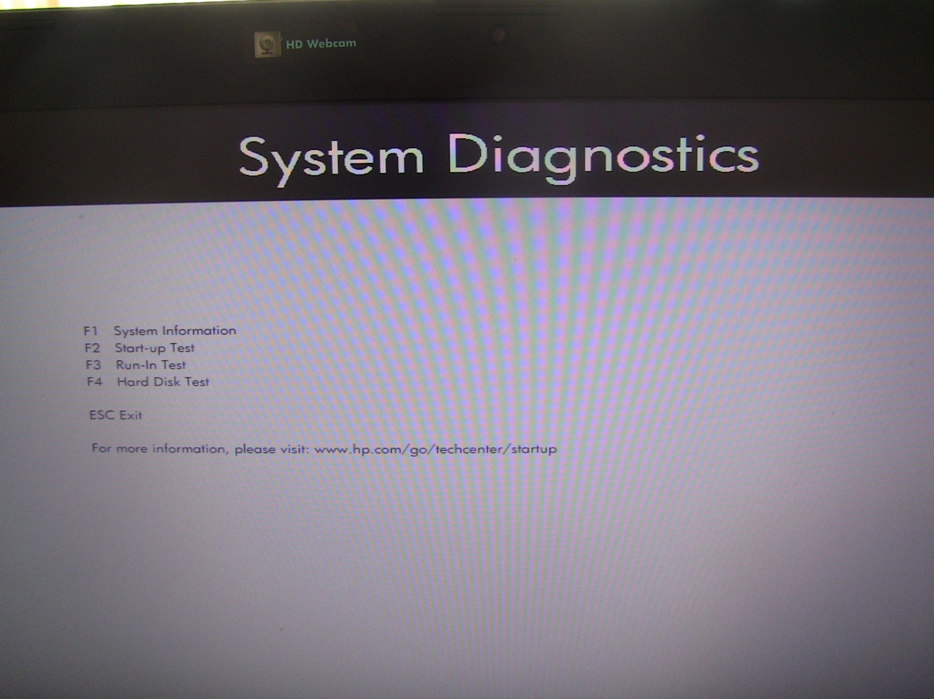

Trykker en F1 er dette informasjonen
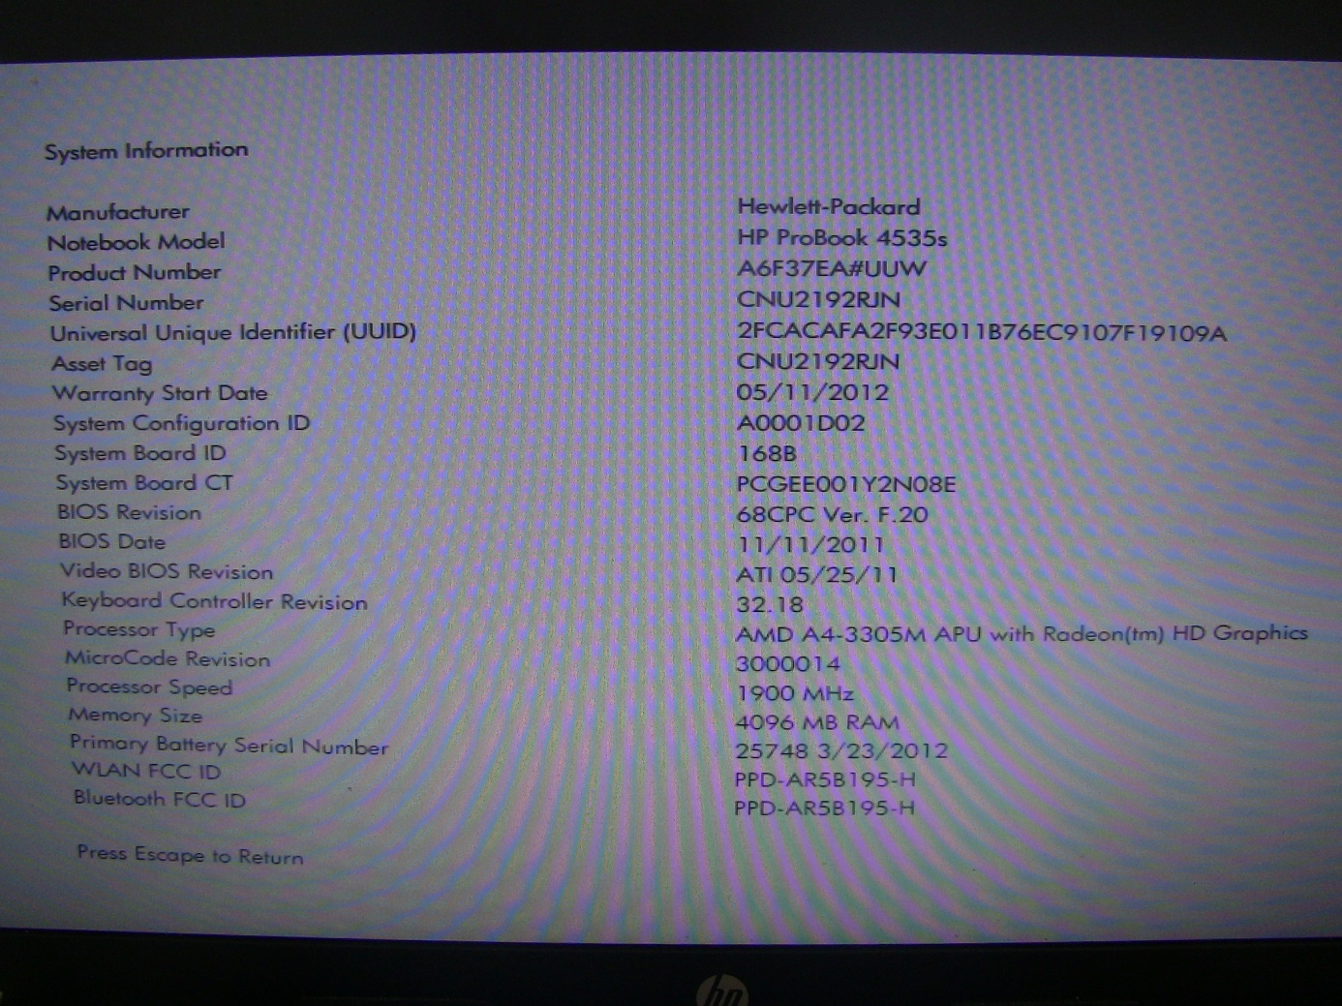

Trykker F2 er dette informasjonen:
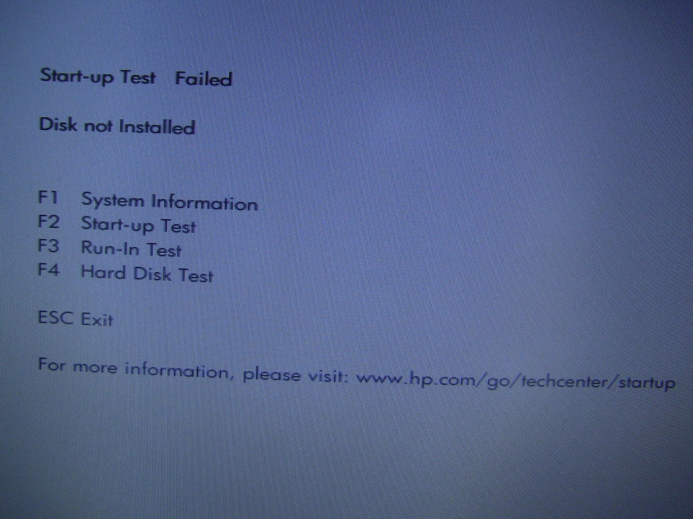

Trykker en F3:
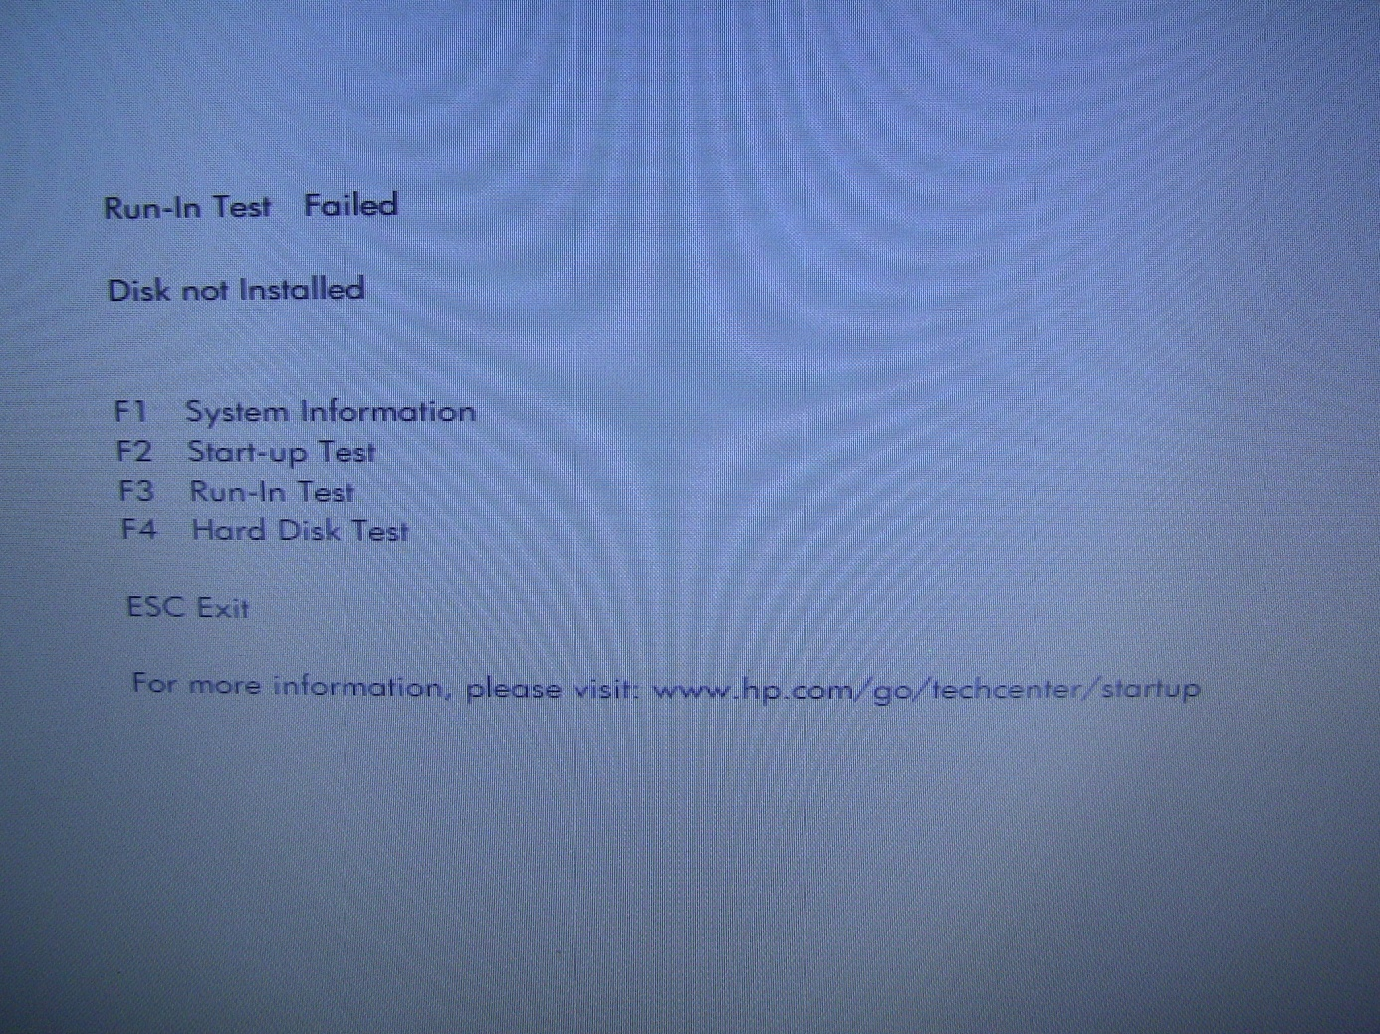

Når en trykker F4 kommer informasjonen opp med en gang! men både F2 og F3 må en vente en stund..

Trykker en F4:
